KAJIAN TEOLOGIS DOGMATIS TENTANG DOSA
BERDASARKAN PENGAKUAN GEREJA
TORAJA DAN IMPLIKASINYA BAGI
JEMAAT SION LANGSA'
KAA
PERPUSTZ
INSTITUT AGAMA KfiJSTZH
NPP:7318122S10?
SKRIPSI
No. liT/enfu.-is
No. K!as
Diajukan kepada Fakultas Teologi dan Sosiologi Kristen
Institut Agama Kristen Negeri (IAKN) Toraja
Sebagai Persyaratan Memperoleh Gelar Sarjana Teologi (S.Th)
RETNO PAUANG
2020185976
Program Studi Teologi Kristen
FAKULTAS TEOLOGI DAN SOSIOLOGI KRISTEN
INSTITUT AGAMA KRISTEN NEGERI (IAKN) TORAJA
2022
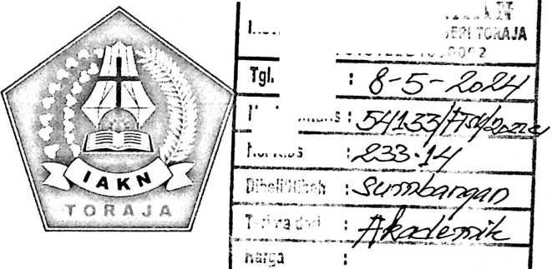

HALAMAN PERSETUJUAN  Judul | : Kajian Teologis Dogmatis Tentang Dosa Berdasarkan  Pengakuan Gereja Toraja Dan Implikasinya Bagi Jemaat Sion  Langsa'
Disusun oleh | Nama : Retno Pauang  NIRM : 2020185976  Program Studi : Teologi Kristen  Fakultas : Teologi dan Sosiologi Kristen

Setelah dikonsultasikan, dikoreksi, dan diperbaiki berdasarkan arahan
dosen pembimbing, maka skripsi ini disetujui untuk dipertahankan pada ujian
skripsi yang diselenggarakan oleh Fakultas Teologi dan Sosiologi Kristen,
Institut Agama Kristen Negeri (IAKN) Toraja.
Tana Toraja, 09 Desember 2022
Dosen Pembimbing
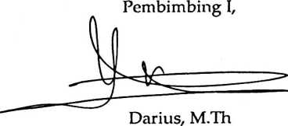
NIP. 198811292019031014
Pembimbing II,

Ferdi Sapan Alextian, M.Psi
NIP. 199607202022031006
HALAMAN PENGESAHAN
Judul
Disusun oleh
: Kajian Teologis Dogmatis Tentang Dosa Berdasarkan
Pengakuan Gereja Toraja Dan Implikasinya Bagi Jemaat Sion
Langsa'.
Nama
NIRM
Program Studi
Fakultas
: Retno Pauang
: 2020185976
: Teologi Kristen
: Teologi dan Sosiologi Kristen
Dibimbing oleh :
L Darius, M.Th.
U. Ferdi Sapan Alextian, M.Psi.
Telah dipertahankan di depan dewan penguji pada ujian sarjana (S-l)
Institut Agama Kristen Negeri (IAKN) Toraja tanggal 14 Desember 2022 dan
diyudisium tanggal 28 Desember 2022.
Dewan Penguji
Penguji Utama,
Semuel Tokam, M.Th.
NIP. 196703302006041001
Penguji Pendamping,
Karnia Melda Batu Randan, M.Th.
NIP. 198711052020122012
Panitia Ujian Skripsi
Ketua,
i Darius,
Sekretaris,

M.Th.
111122019032030
Karnia Melda Batu Randan, M.Th.
NIP. 198711052020122012
Mengetahui
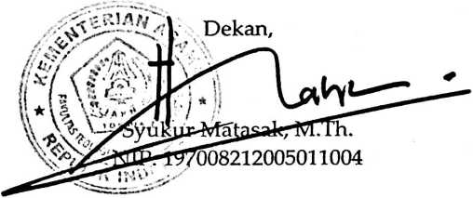
iii



Nama  NIRM  Fakultas  Program Studi  Judul Skripsi | : Retno Pauang  : 2020185976  : Teologi dan Sosiologi Kristen  : Teologi Kristen  : Kajian Teologis Dogmatis Tentang Dosa  Berdasarkan Pengakuan Gereja Toraja  Dan Implikasinya Bagi Jemaat Sion  Langsa'

Menyatakan dengan sebenarnya bahwa skripsi tersebut adalah
merupakan hasil karya sendiri, kecuali kutipan-kutipan yang dengan jelas
disebutkan sumber rujukannya. Apabila dikemudian hari terbukti atau dapat
dibuktikan bahwa skripsi ini merupakan hasil saduran atau jiplakan dari karya
orang lain, maka pihak kampus IAKN Toraja melalui rektor, berhak untuk
mencabut gelar dan ijazah yang telah diberikan kepada saya.
Tana Toraja, 01 Februari 2023
Yang Membuat Pernyataan

818BDAKX187015034
Retno Pauang
NIRM. 2020185976
iv
SURAT PERNYATAAN PERSETUJUAN PUBLIKASI KARYA ILMIAH
UNTUK KEPENTINGAN AKADEMIS
Yang bertanda tangan di bawah ini:
Nama : Retno Pauang
NIRM : 2020185976
Fakultas/Program Studi : Teologi dan Sosiologi Kristen/Teologi
Kristen
Dengan ini menyetujui untuk memberikan ijin kepada pihak IAKN
Toraja yaitu Hak Bebas Royalti Non-Eksklusif (Non~exclusive Royalti-Free
Right) atas karya ilmiah skripsi yang berjudul:
Kajian Teologis Dogmatis Tentang Dosa Berdasarkan Pengakuan
Gereja Toraja Dan Implikasinya Bagi Jemaat Sion Langsa'
Dengan ini pihak IAKN Toraja berhak menyimpan, mengelolaannya
dalam pangkalan data (database), mendistribusikannya dan menampilkan atau
mempublikasikan sebagian dari skripsi ini (Bab 1 dan Bab 5) pada repository
Perguruan Tinggi untuk kepentingan akademis dengan tetap mencantumkan
nama sebagai penulis skripsi ini.
Demikian pernyataan ini saya buat dengan sebenarnya.
Tana Toraja, 01 Februari 2023
Yang Membuat Pernyataan
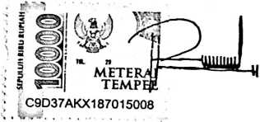
Retno Pauang
NIRM. 2020185976
v

SURAT KETERANGAN PENGECEKAN PLAGIARISME
Nama Penulis
NIRM
Judul Skripsi
Setelah melalui proses pengecekan dengan menggunakan aplikasi
Turnitin, maka kami Lembaga Penelitian dan Pengabdian kepada Masyarakat
(LP2M) IAKN Toraja dengan ini menerangkan bahwa skripsi yang ditulis oleh:
: Retno Pauang
: 2020185976
: Kajian Teologis Dogmatis Tentang Dosa
Berdasarkan Pengakuan Gereja Toraja
Dan Implikasinya Bagi Jemaat Sion
bangsa'
: 31 Januari 2023
: 17%
Tanggal Pemeriksaan
Similarity
Dinyatakan MEMENUHI SYARAT ambang batas toleransi < 20%. Jika di
kemudian hari ditemukan kekeliruan karena keterbatasan aplikasi, seperti
adanya kesamaan dengan karya ilmiah lain yang lebih awal mendapatkan
pengakuan sebagai hak cipta: misalnya: karya ilmiah tersebut belum terbit secara
Online, maka semua konsekuensi yang ditimbulkan menjadi tanggung jawab
penulis skripsi.
Demikian surat keterangan ini, untuk dipergunakan sebagaimana
mestinya.
Penulis Skripsi

j C63C1AKX187015014
i', •
Retno Pauang
NIRM. 2020185976
Tana Toraja, 01 Februari 2023
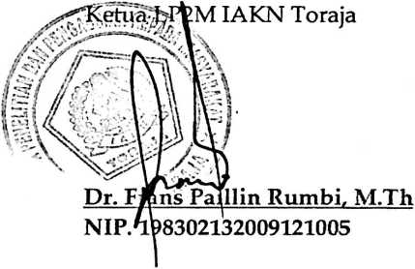
vi

HALAMAN PERSEMBAHAN
Skripsi ini saya persembahkan kepada:
- Tuhan yang senantiasa memelihara dan memampukan penulis dalam
menyusun tulisan ini.
- Kedua orang tua, saudara dan semua keluarga yang senantiasa mendukung
dan mendoakan penulis dalam menempuh pendidikan di IAKN Toraja.
- Segenap dosen dan pegawai yang senantiasa mendidik dan mengarahkan
penulis.
- Almamaterku IAKN Toraja.
vii

HALAMAN MOTTO
"Jika pekerjaan yang dibangun seseorang tahan uji, ia akan mendapat upah"
1 Korintus 3:14
Tiada keberhasilan yang di raih tanpa kerja keras, karena proses untuk meraih
keberhasil membuat seseorang tahan uji .
Karena itu, raihlah keberhasilan dengan tetap mengutamakan kemuliaan Tuhan maka
kamu tidak akan merasa kecewa dengan pencapaianmu.
viii

ABSTRAK
Retno Pauang, 2020185976 dengan judul "Kajian Teologis-Dogmatis tentang
Dosa Berdasarkan Pengakuan Gereja Toraja Dan Implikasinya bagi Jemaat Sion
Langsa' Di bawah bimbingan Darius, M.Th sebagai dosen Pembimbing I dan
Ferdi Sapan Alextian_{z} M.Psi sebagai dosen pembimbing II.
Dosa adalah pelanggaran perintah Allah yang ditandai dengan
pemberontakan manusia pertama yaitu Adam dan Hawa, sehingga manusia harus
dihukum karena peristiwa ini. Akan tetapi melalui kasih karunia dari Allah
manusia mendapat pengampunan di dalam pengorbanan Yesus Kristus, di atas
kayu salib. Dengan demikian hubungan yang rusak dan manusia yang hidup
dalam dosa diampuni sekali untuk selamanya, dosa tidak lagi menghalangi
manusia untuk sampai kepada Allah dan bersukutu dengan Allah dalam
kehidupan kekal, serta tidak lagi dijadikan sebagai alasan akan setiap kegagalan,
sakit penyakit, hal buruk lainnya. Latar belakang penelitian ini ialah jemaat masih
mengaitkan penderitaan dalam kehidupannya sebagai akibat dari dosa. Karena
itu tujuan penelitian ini hendak mendeskripsikan konsep dosa berdasarkan
Alkitab maupun berdasarkan Pengakuan Gereja Toraja, serta implikasinya bagi
jemaat Sion Langsa'. Penelitian ini menggunakan jenis penelitian Kualitatif,
metode deskriptif, model field research. Bentuk pengumpulan data melalui
observasi dan wawancara.
Dari hasil penelitian menunjukkan bahwa makna dosa belum terimplikasi
sesuai dengan Pengakuan Gereja Toraja bagi jemaat. Sehingga adanya pemikiran
kegagalan, sakit penyakit, penderitaan, keburukan yang terjadi merupakan sebab
akibat dari dosa. Hal tersebut diakibatkan karena dangkalnya pemahaman akan
makna dosa, adanya warisan paradigma sesuatu buruk terjadi karena adanya
pelanggaran. Karena itu perlunya pembinaan bagi semua warga gereja dan bagi
beberapa majelis yang belum mengimplikasikan makna dosa berdasarkan Alkitab
maupun berdasarkan Pengakuan Gereja Toraja dalam kehidupannya sehari-hari
selaku orang percaya. Hal ini merupakan suatu ajaran yang penting dalam
memaknai pengorbanan Yesus Kristus sebagai jalan keselamatan bagi orang
percaya yaitu iman.
Kata kunci: Makna dosa, Pengakuan Gereja Toraja, Sebab akibat dosa, Implikasi .
ix

ABSTRACT
Retno Pauang, 2020185986 with the title "Theological-Dogmatic Study ofSin
Bascd on the Cpnfessions ofthe Toraja Church and its Iniplications for the Sion Langsa'
Congregation". Under the guidance of Darius, M.Th as Supervisor l and Ferdi Sapan
Alextian, M.Psi as Supervisor II
Sin is a violation ofGod's commendments niarked by the rebellion ofthe first nian
Adam and Eve, so man must be punished for this event. But through thegrace ofGod man
recived forgiveness in the sacrifice ofjesus Christ, on the cross. Thus corrupt relationships
and si-dwelling hunian beings are fbegiven once and for all, sin no longer prevents man
froni reaching God and conversing with God in eternal life. And it so longer used as an
excuse for every failure, illness, other bad things. So that the background ofthis research is
that the congregation still associates suffering, its lifr is based on the Confession of the
Toraja Church. Therefore, the pupose ofthis study is the describe the concept ofsin based
on the Bible and the confession ofthe Toraja Church and its iniplications for congregation
of Sion Langsa'. This research uses qualitative research types, descriptive niethods, field
research models, A front ofdata collection through observation and interviews.
The result showed that the meaning of sin has not been intplicd for the
congregation. So that the thought offailure, sickness, suffering, ugliness that occurs is the
cause effect of sin. This is due to the shallow understanding of the nteaning of sin, the
inheritance ofthe paradigm that something bad for some assemblies oftransgression, hence
the need for guidance for all the citizens of church and for some assemblies who have not
implied the meaning ofsin based the Bible or based on the confession ofthe Toraja Cruch
on their daily lives as believers. For this is an important teaching in interpreting the
sacrifice ofjesus Christ as the way ofsalvation for belivers i.efaith.
Keyiuords: meaning ofsin, Toraja Chruch Confession, cause and effect ofsin, implication

